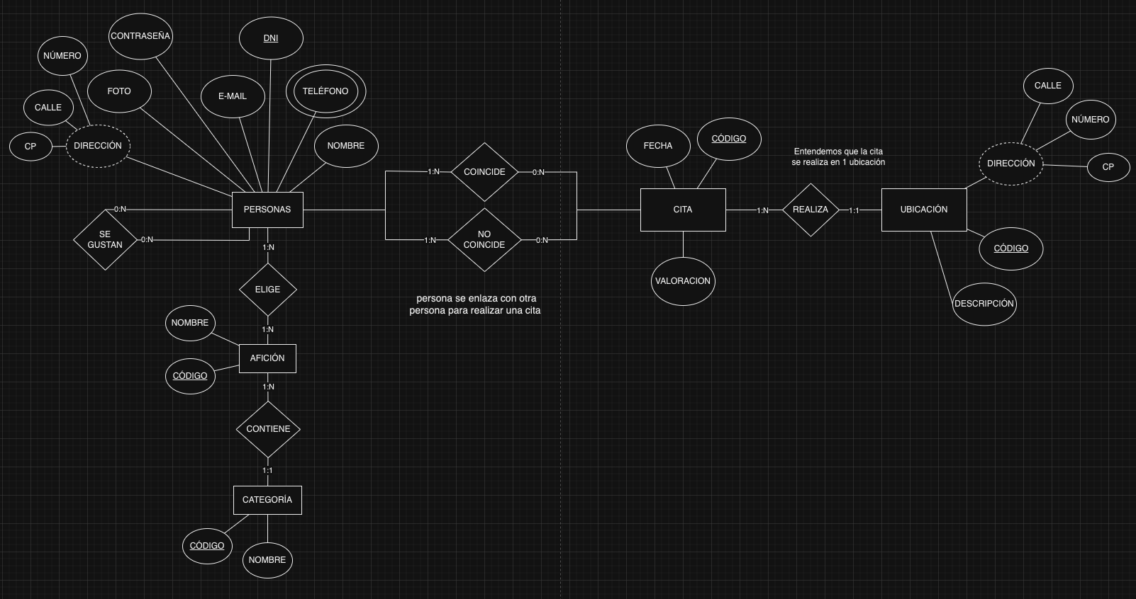

Modelo Relacional

Usuarios (Nombre, DNI, Foto, E-mail, Contraseña, Dirección, número, calle, CP)

Usuarios_SeGustan (DNI, #DNIUsuario, Coinciden)

Teléfonos (#DNI, Telefono)

Aficiones (Nombre, CódigoAficiones, #CódigoCategorias)

Eligen (#DNI, #CódigoAficiones)

Categorías (Nombre, CódigoCategorias)

Enlace1 (#CódigoCitas, #DNIUsuario1 Valoraciones, Aceptan)

Enlace2 (#CódigoCitas, #DNIPUsuario2 Valoraciones, Aceptan)

Citas (CódigoCitas, #DNI, Fecha, #Código_Ubicaciones)

Ubicaciones (Código_Ubicaciones, descripción, número, calle, CP)

Normalización

FN1

La regla FN1 dice que en una tabla no puede haber columnas que tengan más de un valor al mismo tiempo. Es decir, cada celda de la tabla debe contener solo un valor único. Esta regla es parte del modelo relacional, que es el sistema en el que se organizan las bases de datos, y las tablas de una base de datos ya están organizadas de esta manera por los sistemas que las gestionan.

Usuarios (Nombre, DNI, Foto, E-mail, Contraseña, calle, número, CP)

Teléfonos (#DNI, Telefono)

Usuarios_SeGustan (Usuarios_SeGustan (DNI Usuario, #DNIUsuario2)

Usuarios_Aficiones (#DNI, #CódigoAficiones)

Aficiones (Nombre, CódigoAficiones, #CódigoCategorias)

Categorías (Nombre, CódigoCategorias)

Usuarios_Cita1 (#DNI, #CódigoCitas, Aceptan, Valoraciones)

Usuarios_Cita2 (#DNI2, #CódigoCItas, Aceptan, Valoraciones)

Citas (#CódigoCitas, #DNI, Fecha, #CódigoUbicaciones)

Ubicaciones (CódigoUbicaciones, Descripción, calle, número, CP)

FN2

No Cumple

Aficiones (Nombre, CódigoAficiones, #CódigoCategorias): Como el atributo “nombre” no depende de las dos claves, sino que solamente con la clave principal se pude saber el atributo. Se tiene que crear otra tabla.

Citas (CódigoCitas, #DNI, Fecha, #CódigoUbicaciones): Como el atributo “fecha” no depende de las tres claves, sino que solamente con la clave principal se pude saber el atributo. Se tiene que crear otra tabla.

Cumple

Usuarios (Nombre, DNI, Foto, E-mail, Contraseña, calle, número, CP)

Teléfonos (#DNI, Telefono)

Usuarios_SeGustan (DNI Usuario, #DNIUsuario2)

Usuarios_Aficiones (#DNI, #CódigoAficiones)

Aficiones_Categorias (#CódigoAficiones, #CódigoCategorias)

Aficiones (Nombre, CódigoAficiones)

Categorías (Nombre, CódigoCategorias)

Usuarios_Cita1 (#DNI, #CódigoCitas, Aceptan, Valoraciones)

Usuarios_Cita2 (#DNI2, #CódigoCItas, Aceptan, Valoraciones)

Citas (#CódigoCitas, #DNI, #CódigoUbicaciones)

CitasFecha(CódigoCitas, Fecha)

Ubicaciones (CódigoUbicaciones, Descripción, calle, número, CP)

FN3

En esta fase todas las tablas están ya normalizadas porque no tienen transitividad entre ellas.

Cumple

Usuarios (Nombre, DNI, Foto, E-mail, Contraseña, calle, número, CP)

Teléfonos (#DNI, Telefono)

Usuarios_SeGustan (DNI Usuario, #DNIUsuario2)

Usuarios_Aficiones (#DNI, #CódigoAficiones)

Aficiones_Categorias (#CódigoAficiones, #CódigoCategorias)

Aficiones (Nombre, CódigoAficiones)

Categorías (Nombre, CódigoCategorias)

Usuarios_Cita1 (#DNI1, #CódigoCitas, Aceptan, Valoraciones)

Usuarios_Cita2 (#DNI2, #CódigoCItas, Aceptan, Valoraciones)

Citas_Usuarios (#CódigoCitas, #DNI1, #DNI2, #CódigoUbicaciones)

Citas (CódigoCitas, Fecha)

Ubicaciones (CódigoUbicaciones, Descripción, calle, número, CP)

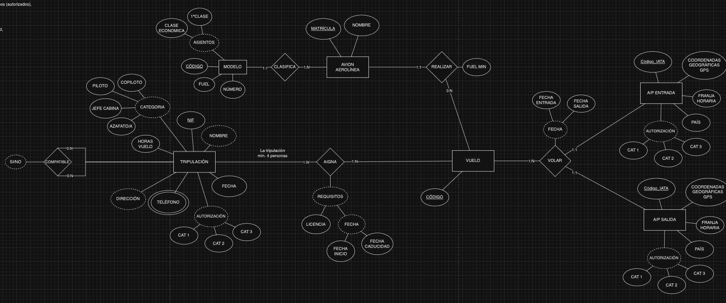

Modelo Relacional

Tripulación (Nombre, Apellido, NIF, Horas vuelo, Piloto, Copiloto, Jefe de Cabina, Azafata/o, Fecha, CAT1, CAT 2, CAT 3, Dirección, calle, número, CP)

Teléfonos (#DNI, Telefono)

Tripulantes (NIF, Aceptan, #NIF_Tripulantes)

Asignados (#NIF, #Código_Vuelo, Licencia, Fecha Inicio, Fecha Caducidad)

He declarado el atributo “Fecha de Caducidad” como primary key porque su valor tiene peso en la tabla más que solo un atributo.

Vuelos (Código_Vuelo, #Matrícula, fuel min, A/P Entrada, A/P Salida, Fecha Salida, Fecha Entrada)

Aviones (Matrícula, #Modelos, nombre)

Modelos (Código_Avión, número, Primera Clase, fuel, Clase Económica, A320, A330)

A/P Entrada (Código_IATA, País, Coordenadas geográficas, CAT1, CAT 2, CAT 3, Franja Horaria)

A/P Salida (Código_IATA, País, Coordenadas geográficas, CAT1, CAT 2, CAT 3, Franja Horaria)

Normalización

FN1

La regla FN1 dice que en una tabla no puede haber columnas que tengan más de un valor al mismo tiempo. Es decir, cada celda de la tabla debe contener solo un valor único. Esta regla es parte del modelo relacional, que es el sistema en el que se organizan las bases de datos, y las tablas de una base de datos ya están organizadas de esta manera por los sistemas que las gestionan.

FN2

NO CUMPLE

Asignados (#NIF, #Código_Vuelo, Licencia, Fecha Inicio, Fecha Caducidad) Como el atributo “Licencia” no depende de las tres claves, sino que con el NIF y la clave principal se pude saber el atributo. Se tiene que crear otra tabla.

Cumple

Tripulación (Nombre, Apellido, NIF, Horas vuelo, Piloto, Copiloto, Jefe de Cabina, Azafata/o, Fecha, CAT1, CAT 2, CAT 3, Dirección, calle, número, CP)

Teléfonos (#DNI, Telefono)

Tripulantes (NIF, Si, No, #NIF_Tripulantes)

Asignados (#NIF, #Código_Vuelo, #FechaCaducidad)*

Licencias (#NIF, Fecha Inicio, Licencia, Fecha Caducidad)

Vuelos (Código_Vuelo, #Matrícula, fuel min, A/P Entrada, A/P Salida, Fecha Salida, Fecha Entrada)

Aviones (Matrícula, #Modelos, nombre)

Modelos (Código_Avión, número, Primera Clase, fuel, Clase Económica)

A/P Entrada (Código_IATA, País, Coordenadas geográficas, CAT1, CAT 2, CAT 3, Franja Horaria)

A/P Salida (Código_IATA, País, Coordenadas geográficas, CAT1, CAT 2, CAT 3, Franja Horaria)

FN3

Tripulación (Nombre, Apellido, NIF, Horas vuelo, Piloto, Copiloto, Jefe de Cabina, Azafata/o, Fecha, CAT1, CAT 2, CAT 3, calle, número, CP)

Teléfonos (#DNI, Telefono)

Tripulantes (NIF, Si, No, #NIF_Tripulantes)

Asignados (#NIF, #Código_Vuelo, #FechaCaducidad)*

Licencias (#NIF, Fecha Inicio, Licencia, Fecha Caducidad)

Vuelos (Código_Vuelo, #Matrícula, fuel min, A/P Entrada, A/P Salida, Fecha Salida, Fecha Entrada)

Aviones (Matrícula, #Codigo_Modelos, nombre)

Modelos (Código_Modelos, número, Primera Clase, fuel, Clase Económica)

A/P Entrada (Código_IATA, País, Coordenadas geográficas, CAT1, CAT 2, CAT 3, Franja Horaria)

A/P Salida (Código_IATA, País, Coordenadas geográficas, CAT1, CAT 2, CAT 3, Franja Horaria)